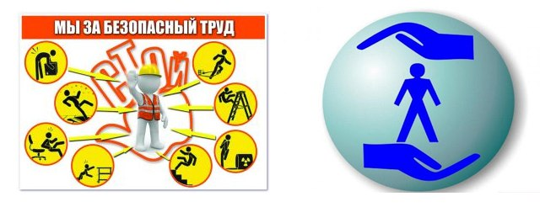
НЕДЕЛЯ НУЛЕВОГО ТРАВМАТИЗМА с 22 по 26 июня 2026
УЗ «5-я ГСП»
Инструктаж, обучение и проверка знаний – единое целое в охране труда
Инструктаж, обучение и проверка знаний это три взаимосвязанных элемента единой системы охраны труда. Они не заменяют, а дополняют друг друга, обеспечивая безопасность на рабочем месте.
Инструктаж, обучение и проверка знаний по охране труда необходимы в первую очередь для сохранения жизни и здоровья работников.
Система этих мероприятий решает следующие ключевые задачи:
Снижение травматизма: позволяет сотрудникам освоить безопасные методы работы и знать алгоритмы действий в нештатных ситуациях.
Исполнение закона: является прямой юридической обязанностью нанимателя.
Проверка эффективности: выявляет пробелы в знаниях работников.
Инструктаж дает быстрые, прикладные и конкретные навыки безопасности на конкретном рабочем месте. Бывает вводный, первичный, повторный, внеплановый и целевой.
Обучение более глубокий и длительный процесс. Включает изучение безопасных методов труда, теории охраны труда, правил эксплуатации оборудования и оказания первой помощи Проверка знаний - итоговый контроль, который подтверждает, что работник усвоил как общую теорию (обучение), так и практические инструкции (инструктаж), и готов безопасно выполнять свои обязанности.

